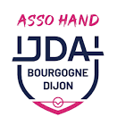
Sommaire

Mots d’accueil

Bienvenue à Dijon

Venir à Saint Apollinaire, au Centre Sportif Dijon Métropole Michel Gallot

Comité d’organisation local

Programme prévisionnel

Informations générales

Précisions techniques

Fiche association

Fiche(s) engagement

Demande(s) de dérogation

Fiche récapitulative

Plan d’accès

Liste des hébergements

Mots d’accueil

JDA Dijon Handball est fière de vous accueillir pour cette édition 2024 des Championnats de France de Para Handball Adapté.
Tout nouveau dans le paysage du Para Handball Adapté, nous souhaitons que cette compétition soit la fin de notre période d'essai. En effet, ce projet, pensé en 2017 et lancé en pleine période covid a su trouver sa place dans notre association mais aussi auprès des collectivités et des partenaires privés.

Quand nous avons souhaité candidater à cette organisation, nous nous sommes tout naturellement tournés vers les collectivités.
La Ville et la Métropole de Dijon ont immédiatement répondu présents et sont nos premiers partenaires et supporters. Le Conseil Départemental de Côte d'Or nous a très rapidement rejoint dans l'aventure pour nous apporter sa compétence sur le handicap.
Sans eux, nous ne serions pas là aujourd'hui, mais ce ne sont pas les seuls puisque nous avons plusieurs entreprises privées qui nous font confiance dans cette belle aventure que ce soit dans l'aide à l'organisation de l’événement ou par une aide financière pour vous permettre de passer un séjour inoubliable dans notre belle contrée.
Nous finirons par ceux qui nous permettent que ce rêve se réalise, les structures spécialisées qui gèrent au quotidien nos sportifs et les associations du Handicap qui se joignent à nous pour l'organisation et la mise en place d’ateliers dans notre « village associatif sportif et culturel de la région ».
Et oui, l'inclusion n'est pas qu'une définition dans le dictionnaire.

Enfin, nous voudrions avoir une pensée toute particulière pour l’ensemble des équipes que nous rencontrons toute l’année sur notre territoire de Bourgogne Franche-Comté. Merci à eux pour les échanges toujours agréables, les bons moments passés sur et hors du terrain, aux organisateurs des ligues de sport-adapté et de handball qui travaillent main dans la main pour le bien de nos équipes et aux arbitres toujours bienveillants. En espérant vous voir très nombreux qualifiés sur les terrains, ou dans les tribunes pour avoir le plaisir de partager cet événement avec vous.

Pour conclure, en cette année Olympique et Paralympique, notre souhait pour vous tous :
Que la fête soit belle !

Nathalie CARBILLET-VOCORET
Présidente du COL

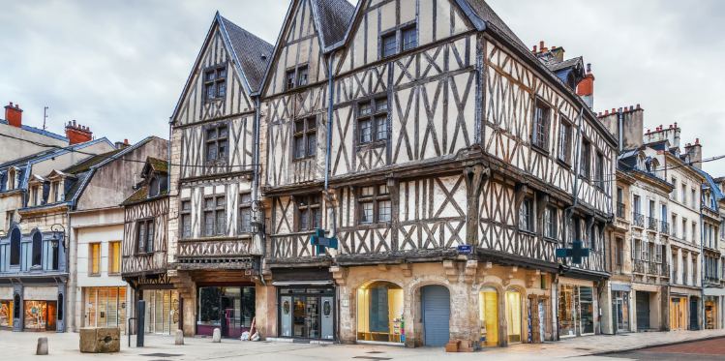
Bienvenue à Dijon
Bienvenue à Dijon, une ville emblématique au cœur de la Bourgogne, où l'histoire, la culture et la gastronomie se rencontrent harmonieusement. Connue pour son riche patrimoine architectural, Dijon séduit les visiteurs avec ses ruelles pavées, ses maisons à colombages et ses magnifiques églises médiévales.
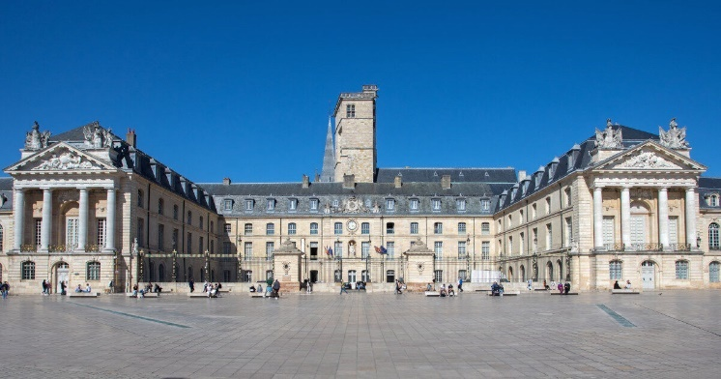
La capitale de la région Bourgogne-Franche-Comté est réputée pour son célèbre Palais des Ducs de Bourgogne, une splendide forteresse du XVème siècle qui abrite aujourd'hui le musée des Beaux-Arts.
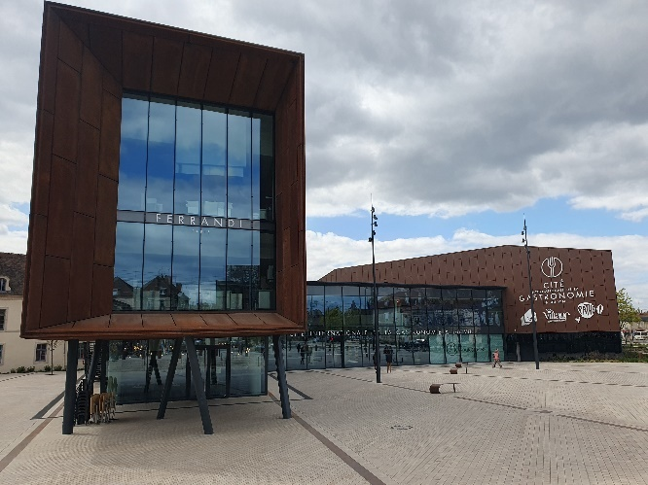
Dijon est également une destination gastronomique de premier plan. Connue mondialement pour sa moutarde, la ville offre une expérience culinaire exceptionnelle avec ses marchés pittoresques, ses restaurants étoilés et ses délicieuses spécialités bourguignonnes telles que le coq au vin et le bœuf bourguignon. Depuis 2022, la cité internationale de la gastronomie et du vin a pris place dans la ville.
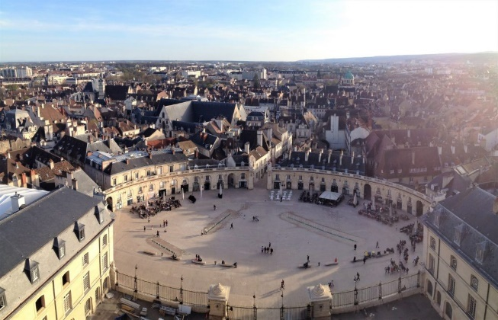
En vous promenant dans le centre-ville, vous découvrirez la Place de la Libération, véritable joyau de l'architecture classique, entourée de bâtiments majestueux. Les jardins du musée de l'Arquebuse offrent un havre de paix au cœur de la ville, idéal pour une pause tranquille.
Que vous soyez passionné d'histoire, amateur de vin ou simplement en quête d'une escapade charmante, Dijon vous charmera par son ambiance chaleureuse et son héritage exceptionnel.
Bienvenue à Dijon, une destination où le passé rencontre le présent dans un mélange envoûtant de tradition et de modernité.

Venir à Saint Apollinaire

Centre sportif Dijon Métropole Michel Gallot
24 rue François Mitterrand
21850 ; Saint Apollinaire

En voiture
Autoroutes A6, A31, A38, A 39 sont à proximité puis prendre la rocade (N274) et sortie D125D Saint-Apollinaire (prendre M700)

En train/TGV

Gare de Dijon Ville

1h40 depuis Paris

Comité d’organisation local

Madame Nathalie Carbillet-Vocoret
Présidente de l’association JDA Dijon Handball

FONCTION | CONTACT
Trésorier | Christine BALME  christine.balme@yahoo.fr
Secrétaire général | Sophie MAUCHAMP  sophiemauc@yahoo.fr
Commission Coordination / Logistique | Pierre-Alain THIBERT  thibert.pierrealain@bbox.fr
Commission Sportive | Léa ROMANO et Charlotte PEYRAUD
Commission Médicale | Serge SERVER  drserver1@orange.fr
Commission Restauration | Hakim DJEMALI  hakim.djemali@outlook.fr
Commission Partenariats / Hébergement | Sébastien CARBILLET  sebastien.carbillet@hotmail.com
Commission Communication | Samuel MUTIN  samuelmutin21@gmail.com
Commission Animation / Bénévolat | Christian MAUCHAMP  christianmauc@yahoo.fr
Commission Développement Durable | Emma BILLEY  emma.billey@yahoo.fr
Référent championnat de la commission sportive nationale para Handball adapté | Jean-François TÊTARD  jfdtof@hotmail.fr

COL France para Handball adapté 2024
Association JDA Dijon Handball

9 rue Ernest Champeaux
21000, Dijon

06 46 32 50 69 france.handadapte@assojdahand.fr

Programme prévisionnel

Vendredi 19 avril 2024
Au Centre Sportif Dijon Métropole Michel Gallot

14h00 - 17h00 Accueil des délégations

18h - 19h00 Réunion des entraîneurs
19h00 - 20h30 Cérémonie d’ouverture
20h30 Repas

Samedi 20 avril 2024

08h00 - 18h00 Matchs au Centre Sportif Dijon Métropole Michel Gallot et au complexe sportif de Louzole
19h30 Soirée de gala au Palais des Congrès (3 boulevard de Champagne, 21000 Dijon

Dimanche 21 avril 2024
Au Centre Sportif Dijon Métropole Michel Gallot

08h00 – 12h00 Phases finales
12h00 – 13h00 Remise des récompenses et cérémonie de clôture
13h00 Fin du championnat

Les horaires de repas et de compétition sont donnés à titre indicatif et peuvent être modifiés.
Informations générales

Retour des inscriptions au plus tard le 15/03/2024

Accueil des délégations

L’accueil se fera le :
19 avril 2024 de 14h à17h
Au centre sportif Dijon métropole Michel Gallot
24 rue François Mitterrand, 21850 Saint-Apollinaire

Toutes les délégations devront se présenter durant cette tranche horaire.
À cette occasion, il sera remis à l’ensemble des équipes des documents relatifs aux épreuves, à la restauration, et les cadeaux de bienvenue.

Une vérification sera faite à partir des listes d’inscriptions.

Les sportifs ayant une contre-indication médicale présente sur leur licence devront présenter un certificat médical FFSA d’absence de contre-indication de la pratique du para Handball adapté en compétition.

Le jour de l’arrivée des délégations, les sportifs et les accompagnateurs s’engagent à se conformer au règlement sportif FFSA et au programme de la manifestation tels que précisés dans le dossier d’accueil fourni par le comité d’organisation local. Ils s’engagent également à respecter l’engagement dans la classe dans laquelle ils se sont qualifiés.

Restauration

Il est fortement conseillé d’aller manger dès la fin des épreuves de vos sportifs pour éviter l’attente.

Les repas seront servis de 12h à 13h30, horaires à titre indicatif.

Ils auront lieu :
Au centre sportif Dijon métropole Michel Gallot et au Complexe sportif Louzole
24 rue François Mitterrand, 21850 Saint-Apollinaire

La soirée de gala du samedi soir aura lieu :
20 avril 2024 à 19h30
Palais des Congrès
3 Boulevard de Champagne, 21000 Dijon

Les paniers repas du dimanche midi seront distribués :

21 avril 2024 à partir de
Au centre sportif Dijon métropole Michel Gallot
24 rue François Mitterrand, 21850 Saint-Apollinaire

Hébergements

Une liste d’hébergements est fournie en annexe de ce dossier afin que les associations les contactent elles-mêmes pour réservation. Nous avons négocié des tarifs donc n’hésitez pas à leur préciser que vous venez pour le championnat de France para Handball Adapté avec le code de réservation CFHA24.

Équipe médicale

Une équipe médicale sera présente sur le lieu de la compétition.
Afin de permettre une intervention efficace de l’équipe médicale, les accompagnateurs devront être en possession des ordonnances des traitements en cours des sportifs.

Transport

Les organisateurs n’assureront aucun transport. Merci à vous d’anticiper votre venue.

Précisions techniques

La réglementation FFSA et les modalités de qualification au championnat de France seront appliquées. Le règlement Handball FFSA est disponible sur le site internet fédéral : http://www.sportadapte.fr dans la rubrique « Pratiquer – Formes de pratique – La compétition en Sport Adapté » et sur l’espace membres.
En cas de contestation, une commission d’appel sera présente. Elle sera composée des personnes suivantes :
- Le représentant du président de la FFSA sur le championnat
- Un représentant des arbitres
- Un membre de la CSN Handball

Modalités d’inscription

Le championnat de France para Handball adapté relève du règlement Handball FFSA.
Peuvent participer au championnat de France para Handball adapté FFSA, les sportifs ayant une licence compétitive FFSA pour la saison sportive 2023-2024 avec mention de la classe.

Tout sportif ne présentant pas sa licence, comme le stipule la réglementation, se verra refuser l’accès à la compétition. Un contrôle des licences de la saison en cours aura été fait sur internet, mais les sportifs doivent être en mesure de présenter leur licence à l’accueil.

Au moins un responsable de l’association doit être en possession d’une licence Dirigeant ou Bénévole FFSA. Son numéro est à renseigner sur la fiche association et sur les fiches d’engagement.
Sans licence FFSA, aucune réclamation ne sera autorisée. De plus, seules les personnes licenciées FFSA pourront accéder aux zones techniques.

Pour la participation au championnat de France, la fiche d’inscription par équipe doit être validée par le président du comité départemental puis le président de la ligue régionale Sport Adapté de votre territoire.

Elle devra également spécifier le nom, la qualité et les coordonnées du technicien certifiant les engagements et comporter les indications suivantes :

- Date et résultats du championnat qualificatif
- Justificatif de participation à une rencontre qualificative
Les résultats officiels de la compétition qualificative sur laquelle les sportifs se sont qualifiés doivent être joints au dossier d’inscription.
Le cas échéant, une demande de dérogation peut être faite (voir page 16 du dossier).

Le référent championnat de France de la CSN para Handball adapté FFSA en charge de la partie informatique – Patrick PEREIRA patrickpereira@wanadoo.fr - doit recevoir les résultats des championnats qualificatifs. Ces résultats doivent lui être adressés directement par mail.

Le retour des dossiers devra s’effectuer au plus tard le 15/03/2024. Au-delà de cette date le comité d’organisation local n’acceptera aucune inscription.

Les sportifs ne seront officiellement inscrits qu’à réception du dossier d’inscription dûment complété et accompagné du règlement des frais d’inscription. La personne qui inscrit les sportifs a la charge de transmettre l’ensemble des modalités de participation aux personnes qui accompagnent les sportifs pendant le championnat.

Désistement

Aucun remboursement ne sera effectué après le 15/03/2024 sauf sur présentation d’un certificat médical justifiant de l’impossibilité pour le sportif de se rendre sur le lieu de la compétition.

Réunion technique

Une réunion d’information animée par le référent championnat de France de la CSN para Handball adapté Patrick PEREIRA et la Commission Sportive Nationale de para Handball adapté est programmée le :

19/04/2024 à 18h
Au centre sportif Dijon métropole Michel Gallot
24 rue François Mitterrand, 21850 Saint-Apollinaire

Un entraineur de chaque délégation devra être présent à cette réunion et signer la liste d’émargement fournie par le COL. Le fonctionnement et les horaires définitifs de compétition seront communiqués aux entraîneurs au cours de la réunion des entraineurs. En conséquence, ceux-ci s’engagent à présenter leurs sportifs à l’heure indiquée.

Si vous souhaitez obtenir des réponses précises sur le plan technique autres que celles annoncées, veuillez adresser vos questions préalablement à jfdtof@hotmail.fr

Échauffement et compétition

Centre sportif Dijon Métropole Michel Gallot
- Un terrain de handball avec tribune de 400 places, un terrain d’échauffement mitoyen

Complexe sportif de LOUZOLE
- Un terrain de handball avec dégagement, un terrain de handball avec tribune de 400 places

Echauffement recommandé et possible en amont de chaque rencontre, possibilité d’accéder aux salles de pratique 1h avant le début du premier match de la journée.
L’édition 2024 de ce championnat se composera de 4 catégories :
- La catégorie BCD niveau 1 (8 équipes maximum)
- La catégorie BCD niveau 2
- La catégorie BCD féminine
- La catégorie ABC mixte

Équipements sportifs

Catégories | Séniors
2023- 2024 | Nés en 2005 et avant
Le COL et la FFSA vous invitent à faire concourir vos sportifs avec les maillots du club qui doivent être identiques pour chaque joueur comme le short et les chaussettes. Ils devront également avoir des chaussures de sport de salle.

Catégories d’âge
Si le surclassement est déconseillé, il peut toutefois être envisagé pour le para Handball Adapté. Un certificat médical visé par un médecin possédant la spécialité « médecine du sport » devra être présenté. Le médecin devra faire figurer la mention « surclassement autorisé pour la compétition en Para Handball Adapté ».
Féminines
Dans le cadre du développement de la pratique féminine, la Commission Sportive Nationale de Para Hand Ball Adapté autorise les ententes entre associations d’une même région.
Les modalités de participation sont identiques à celles des masculins (licences, classifications).
Arbitrage
Soucieuse de développer la participation et l’autodétermination des sportifs, la CSN souhaite associer les sportifs dans des fonctions officielles.
A ce titre, les associations participantes communiqueront l’identité des sportifs (ou licenciés non joueurs) susceptibles d’arbitrer. Cette année, la catégorie ABC sera concernée par cette ouverture aux fonctions officielles. Candidatures à adresser à : patrickpereira@wanadoo.fr.

N° Affiliation : | Nom de l’association ou établissement :
Adresse :
Nom et numéro de licence d’un des responsables de la délégation (obligatoire pour accès aux zones techniques) :
Tél. : |  | Mail :
FICHE ASSOCIATION
À renvoyer au COL avant le 15/03/2024
Aucun dossier ne sera pris en compte passé cette date, y compris les dossiers incomplets.
9 rue Ernest Champeaux
06 46 32 50 69 /france.handadapte@assojdahand.fr

PRESTATION | PRIX/PERS. | NOMBRE | MONTANT

Formule 1 -- Sportif  Inscription au championnat sans forfait restauration | 35 €  Obligatoire |  | €
Formule 2 -- Encadrant  Inscription au championnat sans forfait restauration | 20€ |  | €

Repas soirée d’ouverture du vendredi soir | 12 € |  |  | €
Repas du samedi midi | 10 € |  |  | €
Repas de gala du samedi soir | 15 € |  |  | €
Panier repas du dimanche midi | 10 € |  |  | €
Aucun remboursement ne sera effectué après la date de clôture des inscriptions, sauf sur présentation d’un certificat médical justifiant de l’impossibilité pour le sportif de se rendre sur le lieu de la compétition. |  | TOTAL |  | €
Par chèque bancaire ou postal.
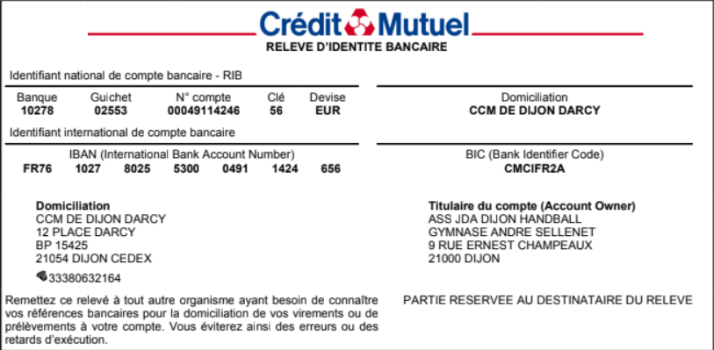
Ci-joint le règlement complet par chèque d’un montant de : euros
N° de chèque :
De la banque :

Date Signature

N° Affiliation : | Nom de l’association ou établissement :
Nom et numéro de licence du responsable délégation (obligatoire pour être sur les terrains) : |  | Tél. :
Catégorie : BCD niveau 1 BCD niveau 2 BCD féminine ABC mixte
FICHE ENGAGEMENT

À faire signer par votre CDSA puis votre ligue régionale et à renvoyer au COL avant le 15/03/2024
Aucun dossier ne sera pris en compte passé cette date, y compris les dossiers incomplets.
9 rue Ernest Champeaux
06 46 32 50 69
france.handadapte@assojdahand.fr

 | N° Licence | Prénom et Nom | Date de naissance | Sexe | Catégorie | Date et lieu qualification
1
2
3
4
5
6
7
8
9
10

- Joindre la fiche de résultat de l’épreuve qualificative. Pour toute demande de dérogation, remplir la fiche type page ….
- Merci de l’envoyer pour signature en double exemplaire à votre ligue régionale.
Si la mention « avec contre-indication » apparait sur la licence, le sportif doit être en mesure de présenter un certificat médical de non-contre-indication de pratique en compétition du handball.
Signature du président :

Visa du comité départemental
Signature du président :

Visa de la ligue régionale

Nom et coordonnées du technicien certifiant les engagements ci-dessus (obligatoire) :
Demande de dérogation individuelle
Merci d’envoyer cette fiche pour signature en double exemplaire à votre ligue régionale qui la transfèrera à la CSN de la discipline à Jean-François TÊTARD ; jfdtof@hotmail.fr

Je soussigné(e) M./Mme représentant de l’association demande dérogation pour que M./Mme participe au championnat de France para handball adapté pour le motif suivant :

- Absence de compétition qualificative régionale sur la saison en cours

- Absence pour raison médicale lors de la compétition qualificative
(merci de nous fournir le certificat médical daté et signé par le médecin)

- Autre motif …………………………………………………………………………………………

Visa et signature du responsable association | Visa et signature du président de la ligue | Visa et nom de la CSN

Nom, qualité et coordonnées du certificateur :

Commentaires
Avis du certificateur
- Favorable
- Réservé
- Défavorable

Avis définitif de la CSN
- Favorable
- Réservé
- Défavorable

Commentaires
Commentaires

Demande de dérogation par équipe
Merci d’envoyer cette fiche pour signature en double exemplaire à votre ligue régionale qui la transfèrera à la CSN de la discipline à Jean-François TÊTARD ; jfdtof@hotmail.fr

Je soussigné(e) M./Mme représentant de l’association demande dérogation pour que l’équipe participe au championnat de France para handball adapté pour le motif suivant :

- Absence de compétition qualificative régionale sur la saison en cours

- Autre motif ……………………………………………………………………………………………………………………………

Visa et signature du responsable association | Visa et signature du président de la ligue | Visa et nom de la CSN

Nom, qualité et coordonnées du certificateur :

Commentaires
Avis du certificateur
- Favorable
- Réservé
- Défavorable

Avis définitif de la CSN
- Favorable
- Réservé
- Défavorable

Commentaires

Fiche récapitulative

Les équipes ne seront officiellement inscrites qu’à la réception du dossier d’inscription dûment complété et accompagné du règlement total des frais d’inscriptions.
Le responsable de la délégation doit remplir, sur les fiches, la totalité des champs demandés.

Marie PETITJEAN et Romain GAUTHEY – COL France para Handball adapté 2024
9 rue Ernest Champeaux
06 46 32 50 69
france.handadapte@assojdahand.fr

Pièces à joindre obligatoirement au dossier d’inscription pour qu’il soit enregistré :
Cochez les cases pour ne rien oublier !

Pour le 15/03/2024 :

La fiche association
La participation financière (règlement complet avec numéro d’association au dos du chèque)
La/Les fiche(s) d’engagement validée(s) par votre CDSA et votre ligue régionale
La fiche de résultat de l’épreuve qualificative ou dérogation validée par la CSN

À avoir sur soi impérativement (sur le site de compétition) :

Photocopies de la carte de sécurité sociale + mutuelle (une par sportif)
La licence compétitive en cours de validité
Le certificat médical en cas de contre-indication mentionnée sur la licence
Ordonnance pour les traitements en cours

Tout sportif ne présentant pas sa licence comme le stipule la législation se verra refuser l’accès à la compétition.

PS : La personne qui inscrit les sportifs à la charge de transmettre l’ensemble des modalités de participation aux personnes qui accompagnent les sportifs pendant le championnat.

Tout dossier incomplet sera mis en attente et non traité.

Plan d’accès

Le transfert entre les deux sites s’effectuera à pied, à l’aide d’un chemin balisé et de bénévoles signaleurs. Il sera impératif d’emprunter le tunnel sous-terrain.

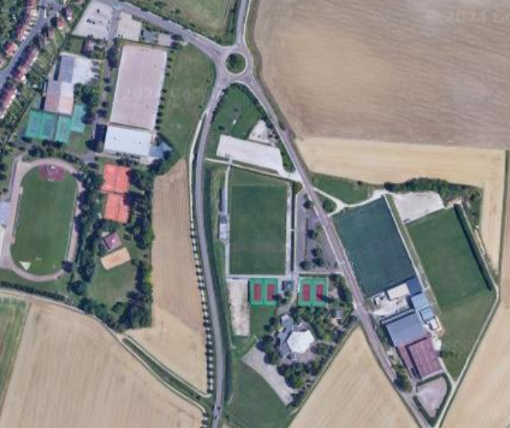
Parking
Tunnel piéton
Communication entre les deux sites
Complexe sportif de Louzole
Centre Sportif Dijon Métropole Michel Gallot
Liste des hébergements

Nom | Coordonnées | Tarifs | Kilomètres de la compétition
Hôtel Restaurant Campanile Dijon Est | 1 Rue de la Fleuriée, 21850 Saint-Apollinaire | A partir de 75 euros | 1.8
Holiday Inn Express | 8 rue de la glacière, (accès par rond-point Jean Moulin), 21850 Saint-Apollinaire | A partir de 111 euros | 2.3
Holiday Inn Express Dijon | Rue de la Glacière 21850 Saint-Apollinaire | A partir de 112 euros | 2.9
Hôtel Restaurant Campanile Dijon Congrès – Clémenceau | 16 Av. Raymond Poincaré | A partir de 100 euros | 3
Best Western Dijon Quetigny | 1 Rue du Cap Vert, 21800 Quetigny | A partir de 130 euros | 3.5
Kyriad Dijon Est -Mirande | 12 -14 Rue Pierre de Coubertin, 21000 Dijon | A partir de 100 euros | 3.9
Kyriad Direct Dijon Nord | 4 rue des Ardennes, 21000 Dijon | A partir de 72 euros | 6
Hôtel Inn Dijon Quetigny | 14 Av. de Bourgogne, 21800 Quetigny | A partir de 51 euros | 5
Hôtel Première classe Dijon | 6 Rue des Ardennes, 21000 Dijon | A partir de 44 euros | 6.4
BB Hôtel Dijon Nord | 1 Rue des Ardennes, 21000 Dijon | A partir de 54 euros | 6
CREPS Dijon | 15 rue Pierre de Coubertin  21000 DIJON | A partir de 35 euros | 3
Ethic Etapes Dijon | 1 Av. Champollion, 21000 Dijon | A partir de 54 euros | 4
Ibis Budget Dijon- Saint Apollinaire | Rue des Longenes, 21850 Saint-Apollinaire | A partir de 67 euros | 1.9
Ibis Budget Dijon Centre Clémenceau | 2 Av. de Marbotte, 21000 Dijon | A partir de 88 euros | 4.5

Les premiers hôtels de la liste en gras sont associés à l’évènement et sont à prioriser pour vos réservations dans la mesure du possible avec le code de réservation : CFHA2024.

Partenaires institutionnels

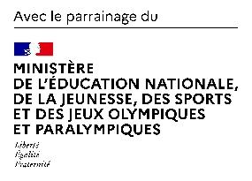

Partenaire principal FFSA

Partenaires locaux
